Специалисты провели прием граждан в МФЦ Азнакаево

Старшим специалистом контрольно-инспекционного отдела Альметьевского территориального органа Госалкогольинспекции Республики Татарстан Ириной Синицей и главным специалистом отдела экономики, промышленности и торговли Исполнительного комитета Азнакаевского муниципального района Лейсан Мардановой проведен прием граждан в консультационном пункте Филиала ГБУ МФЦ Азнакаевского района, приуроченный Всемирному дню качества.
Основной целью проведения данного мероприятия является повышение уровня грамотности населения города и района по вопросам в сфере законодательства по защите их прав, как потребителей. В ходе мероприятия были озвучены ответы на такие вопросы, как: "Что делать если продали товар или оказали услугу ненадлежащего качества?", "Какие права имеет потребитель при покупке товара надлежащего качества, который не подошел по размеру, комплектации или габаритам" и другие.
В ходе приема осуществлялось распространение памяток и газет по актуальным темам в сфере защиты прав потребителей.

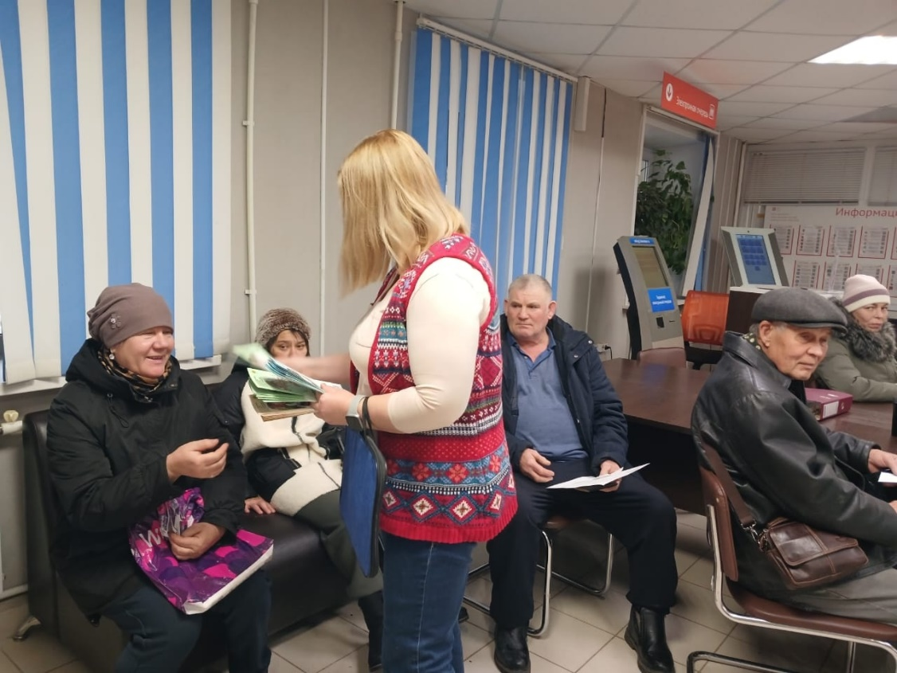
Источник: Альметьевский территориальный орган Госалкогольинспекции Республики Татарстан

